方兴未艾新民乐 华韵全会凝聚力
---------- 华韵乐社2013 – 全会暨排练侧记 (田吉民)
全球汉语热, 民乐盛兴时. 11月16日(星期六)下午二时许, 近来在达福地区声名鹊起的华韵乐社成员, 象往常那样兴致勃勃地来到何府(同琴家), 在吴文老师循循善诱的指挥下,反复演练即将在UTD (11月22日周五晚) 举办的中华美食节/颁奖晚会上表演的民乐合奏《微山湖》与《绣荷包》以及《赛马》等曲目.
四时整, 卢卫平社长宣布2013 – 华韵全会开始. 他强调, 大千世界若无规矩, 便没有方圆. 继而, 在座各位有必要畅所欲言, 共同商讨乐社的相关条例, 以便凝聚共识, 与时俱进.大家首先感谢吴文老师为乐社的迅速壮大与演奏水准的更上一层楼所作历史贡献; 而晓辉博士不失时机地为乐社正式注册为非赢利的社团组织, 则是让大家津津乐道, 充满敬意!
随后, 谢敏女士报告了华韵乐社的财务现状, 并深入细致地分析了各种提成方式的利与弊, 让大家讨论商榷; 最终取得共识. 谢敏的协调方式方法颇受好评. 会上, 大家还对那被誉为乐社“大管家”- CEO的同琴女士齐声赞扬 : 无偿提供排练场地 – 每每烹调可口美食; 而其夫君 – 电机博士何建成先生更是召之即来, 随时提供诸如打印录像 - 机场接送后勤保障!
总之, 华韵乐社是一个相互关怀, 其乐融融的大家庭. 可谓: 盛情会乐友, 花香蜜自多! 在此, 本人有幸将华韵乐社17位成员介绍如下：
乐不知疲卢社长：卫平
专业古筝誉满堂：红媛
吉他高手拨中阮：谢敏
华韵伉俪奏低音：晓辉
风琴拉动和声部: 诗莉
全能乐手大提琴: 金辉
运筹帷幄置盛装: 同琴
电机博士好后勤: 建成
琵琶才女美食家：张涛
乐社网络奠基人：兴宁
清华校友企业家: 魏翔
无师自通打击乐：唐乐
二胡十级舞翩迁：谈喆
绕梁丝竹俏江南：文乔
金陵才艺惊四座: 高政
美南荣誉指挥家：吴文
撰联拙文教书匠: 田翁
顺附照片如下：
1：与会成员合影留念
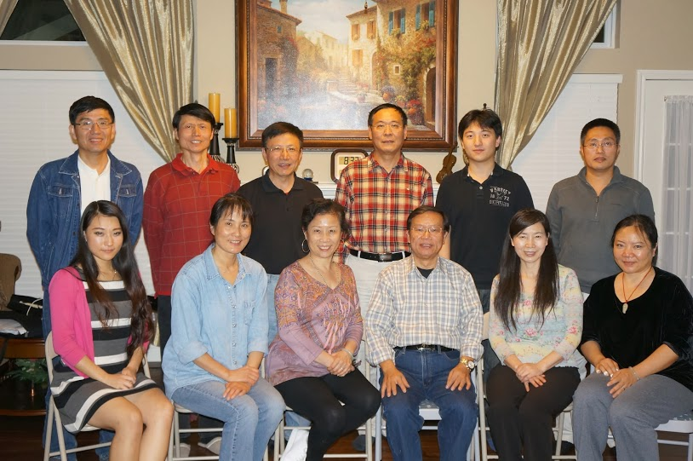

2：集体排练后合影
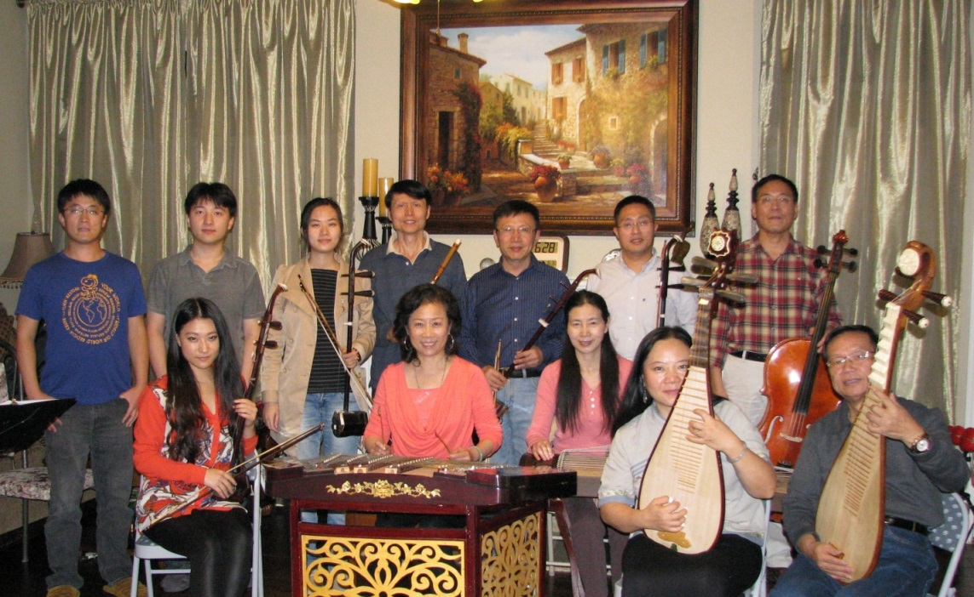
3： 来自六朝古都金陵的乐友合影留念
